«Детская художественная литература, как средство развития ребёнка»

Знакомство детей 2-3 лет с литературой. Советы для родителей
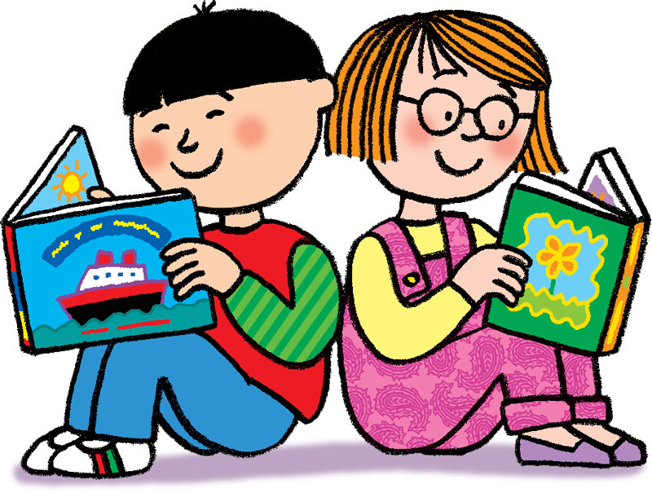
На втором году жизни ребёнок начинает постигать многообразие литературных и фольклорных жанров: помимо поэзии пестования, он знакомится со сказками, короткими стихами, небольшими рассказами. Вместе с этим изменяется и содержание произведений для детей: на смену успокаивающим, забавляющим строчкам пестушек и потешек приходят произведения, требующие от маленького слушателя эмоционального сопереживания, напряжения всех его душевных сил. Так постепенно от простеньких игровых песенок ребёнок переходит к восприятию сложных поэтических образов.

Сначала первые сказки («Курочка Ряба», «Репка», «Колобок» и «Теремок») воспринимаются ребёнком как музыка, как игра, развлекают его. Затем в течение второго года жизни он начинает постигать содержание сказки, запоминать и вместе со взрослым рассказывать полюбившуюся сказку. В этот момент важно не только научить ребёнка слушать и рассказывать сказку, но и попытаться пробудить его чувства, развить его мышление. Именно в этом возрасте закладываются основы нравственного и эмоционального опыта ребёнка. Слушая сказку, ребёнок мысленно становится её участником, переживая то, что ещё не может осмыслить разумом, и тем самым поднимается на новую ступень в своём духовном развитии.
Сказочный репертуар для детей младшего дошкольного возраста недостаточно большой, но этого и не требуется. Малышу нравится по нескольку раз слушать одну и ту же сказку, с радостью узнавать её. К тому же первые впечатления от прослушанной сказки могут быть неточными, ребёнок может упустить какие-либо детали в развитии сюжета. При повторном прослушивании усиливается эмоциональное воздействие сказки и конкретизируются впечатления ребёнка.
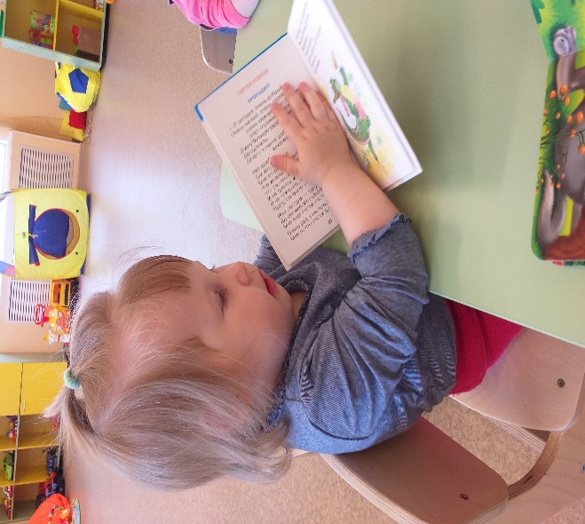
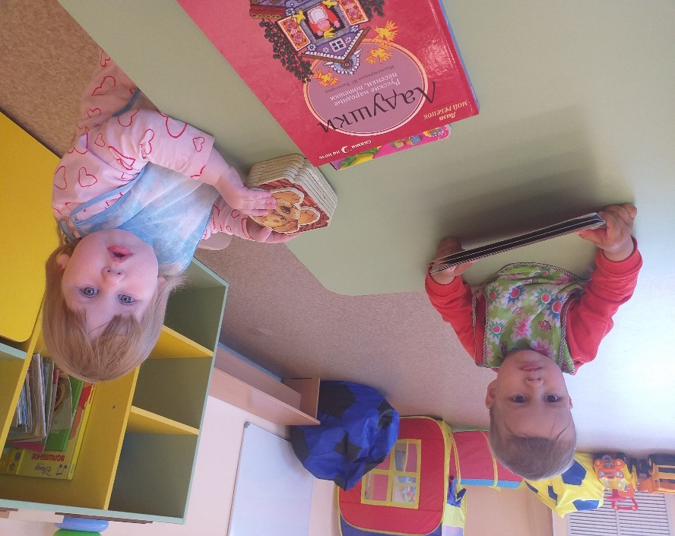
Взрослый, рассказывая сказку малышу второго года жизни, особое внимание может уделять интонации, жестам, мимике, развивая эмоциональность ребёнка. (Например, прочитав сказку «Козлятки и волк», можно поинтересоваться у детей, каким голосом говорил волк, а каким коза.) Повторяя эти сказки ребёнку третьего года, необходимо побуждать его к размышлению: теперь он может не только определить, плохая или хорошая лиса в сказке «Колобок», но и понять, за какие поступки её считают такой. Как только малыш научится говорить, можно задавать ему простейшие вопросы: «О ком говорится в сказке?», «Какие герои встретились тебе в сказке?», «Где они жили?» и т. п. На третьем году жизни к этим вопросам можно добавить и другие, которые будут начинаться со слов «почему» и «зачем». Эти вопросы будут отвечать внутренним потребностям ребёнка, который в это время начинает вступать в возраст «почемучек».
Читая детям сказку и беседуя по её содержанию, нужно побуждать ребёнка к тому, чтобы он давал полные ответы: в дальнейшем это облегчит работу по обучению рассказыванию. Лучше использовать следующий приём. На вопрос «Как звали внучку из сказки «Снегурушка и лиса»?» ребёнок ответит: «Снегурушка». Повторите за ним: «Да, внучку звали Снегурушка». Так вы дадите пример полного ответа. В дальнейшем попросите ребёнка отвечать на ваши вопросы так же, как это делаете вы.
Нужно также иметь в виду, что сразу после прочтения или рассказывания сказки не рекомендуется пытаться её растолковать малышу, объяснять своими словами содержание или задавать детям вопросы по тексту. Это может разрушить обаяние художественного произведения. Художественный образ оказывает на ребёнка гораздо большее воздействие, чем все его разъяснения. Лучше сделать небольшую паузу, чтобы дать возможность детям разобраться в своих впечатлениях и чувствах, поддержать детские переживания (восхищение героем или осуждение отрицательных персонажей), ответить просто и ясно на вопросы ребёнка, помочь сформировать ему определённое отношение к основным персонажам и событиям. Элементы анализа могут быть усилены после повторного рассказывания произведения. Анализируя текст, нужно делать это ненавязчиво, как бы между прочим, ни в коем случае не натаскивая малыша в правильных ответах.
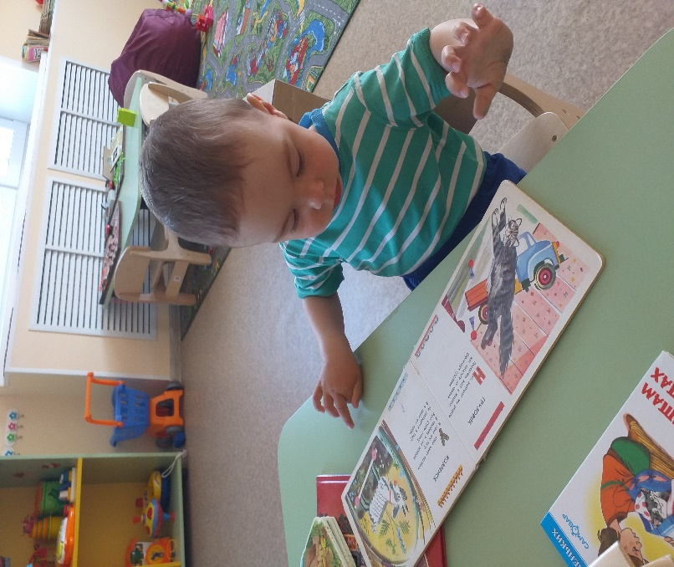
Ребёнку младшего дошкольного возраста нужно как можно чаще читать небольшие по объёму стихотворения и помогать ему запоминать их. Заучивание стихотворений — это одно из средств умственного, нравственного и эстетического воспитания детей. Оно способствует не только развитию памяти, но и помогает воспринять гармонию слова, проникнуться чувством изящного. Легче всего запоминается рифма, поэтому эффективен таком приём: взрослый начинает строчку, малыш её заканчивает.
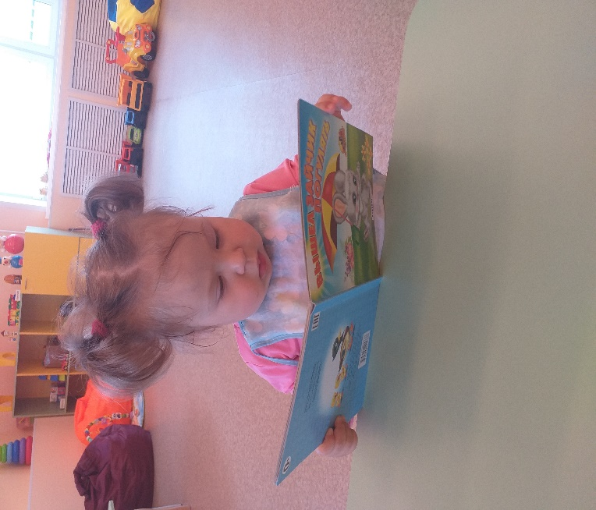
Детям второго года жизни будут близки стихотворения об игрушках, о животных, с которыми они уже встречались в сказках или в реальной жизни. Позднее начнётся знакомство с пейзажной лирикой русских поэтов XIX века. Произведения подлинной поэзии необходимы ребёнку, так как именно они способны развить у него воображение и чувства, сделать более восприимчивым к окружающей природе, к душевным переживаниям человека, воспитать внимание к слову. Перед тем как читать стихотворение, взрослым необходимо самим увидеть в нём средства выразительности, то есть не только то, что изобразил поэт (пейзаж, ситуацию, событие из жизни, описал предмет, явление), но и как (какими метафорами, эпитетами, сравнениями) подчеркнул то, что для него важно в этом описании. Например, А. Н. Плещеев в стихотворении «Осень наступила», говоря о ветре, использует слово «воет», а не «дует», и это помогает понять, почувствовать, «услышать» картину осенней природы. И здесь не так важно, что трёхлетний ребёнок мало что поймёт, — главное, чтобы он почувствовал душой музыку стиха, обаяние образа.
В этот период очень важной оказывается работа по развитию образных представлений, воображения ребёнка. Нужно как можно чаще давать ему возможность представлять, фантазировать, воображать. Например, после прослушанной сказки или стихотворения можно попросить ребёнка рассказать о том, как он представляет себе какой-нибудь предмет (теремок, колобка из одноимённых сказок или Дедушку Мороза из стихотворения С. Д. Дрожжина «Улицей гуляет...»), или о том, каким цветом он бы стал рисовать этот предмет.
Помогают развить воображение и игры в сказку, когда вместе с ребёнком последовательно проигрываются все сказочные ситуации. Например, прочитав ребёнку сказку «Теремок», можно попросить его представить себя каким-нибудь персонажем и показать, как тот будет вести себя, когда увидит теремок, с какой интонацией будет спрашивать: «Кто-кто в теремочке живёт?» Будет полезной такая работа и перед чтением некоторых сказок. Так, сказка «Заюшкина избушка» начинается со слов: «Жили-были лиса да заяц. У лисы избушка ледяная, а у зайца — лубяная». Можно предложить ребёнку построить сначала ледяную избушку, а потом лубяную и поинтересоваться, какая из них будет красивой и светлой, а в какой будет лучше жить зимой и летом. Такая работа обычно нравится ребёнку, и он с удовольствием играет в сказку, придумывая недостающие эпизоды.
Двух-, трёхлетних детей приучают к научно-познавательной литературе. Эти произведения расширяют представления ребёнка об окружающем мире и удовлетворяют стремление малыша постичь многообразие живой и неживой природы. Ребёнку будет интересно узнать о внешнем виде животных и птиц, их повадках и привычках, он будет с радостью повторять звуки, которые издают разные живые существа. Особое внимание нужно обратить на названия животных, птиц и их детёнышей, поскольку это всегда вызывает затруднение у ребёнка. Например, прослушав рассказ К. Д. Ушинского «Уточки», можно попросить ребёнка рассказать, что едят уточки, какие у них носики, какие лапочки.
В раннем возрасте особое развивающее воздействие оказывают упражнения с пальчиками и кистями рук. Как свидетельствуют исследования отечественных физиологов (В. М. Бехтерева, М. М. Кольцовой, Е. И. Есениной и других), развитие тонкой моторики пальцев предшествует появлению артикуляции слогов и способно улучшить произношение многих звуков. Систематические упражнения по тренировке движений пальцев наряду со стимулирующим влиянием на развитие речи являются также, по мнению М. М. Кольцовой, мощным средством повышения работоспособности головного мозга.
Таким образом, для детей младшего дошкольного возраста предпочтительными являются следующие жанры художественной литературы: малые формы фольклора, сказки прозаические и поэтические, рассказы, стихи. При этом притягательность литературных образов для ребёнка возрастает, если соблюдаются следующие условия:
— художественное содержание доступно возрасту ребёнка, в нём рассказывается о близких и понятных ему событиях;
— литературный образ достаточно определённый;
— художественное произведение преподносится ярко и выразительно;
— ребёнок выражает смысл художественного текста во внешних действиях и импровизирует на основе литературных произведений.
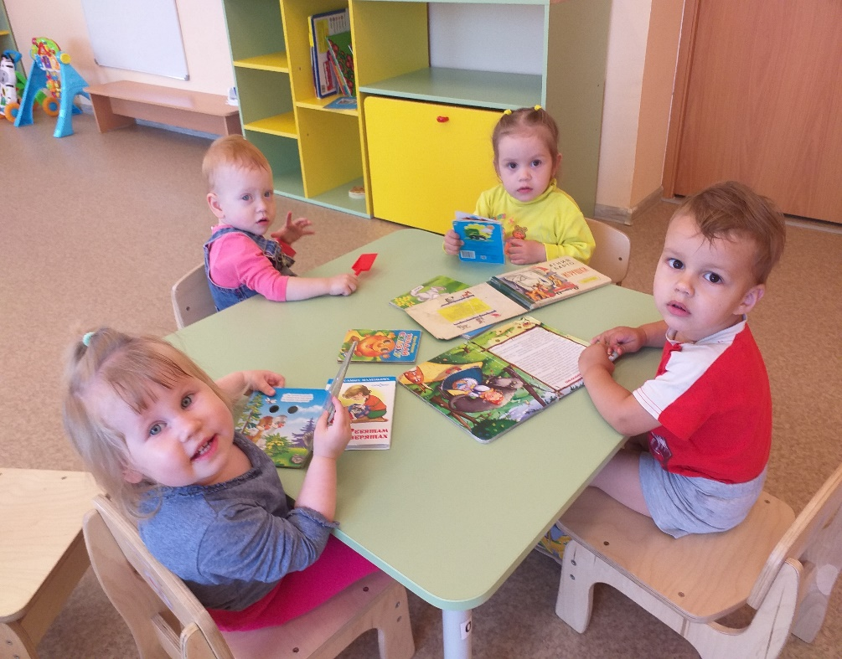
Подготовила Воспитатель группы ТИХОНОВА Т.К

